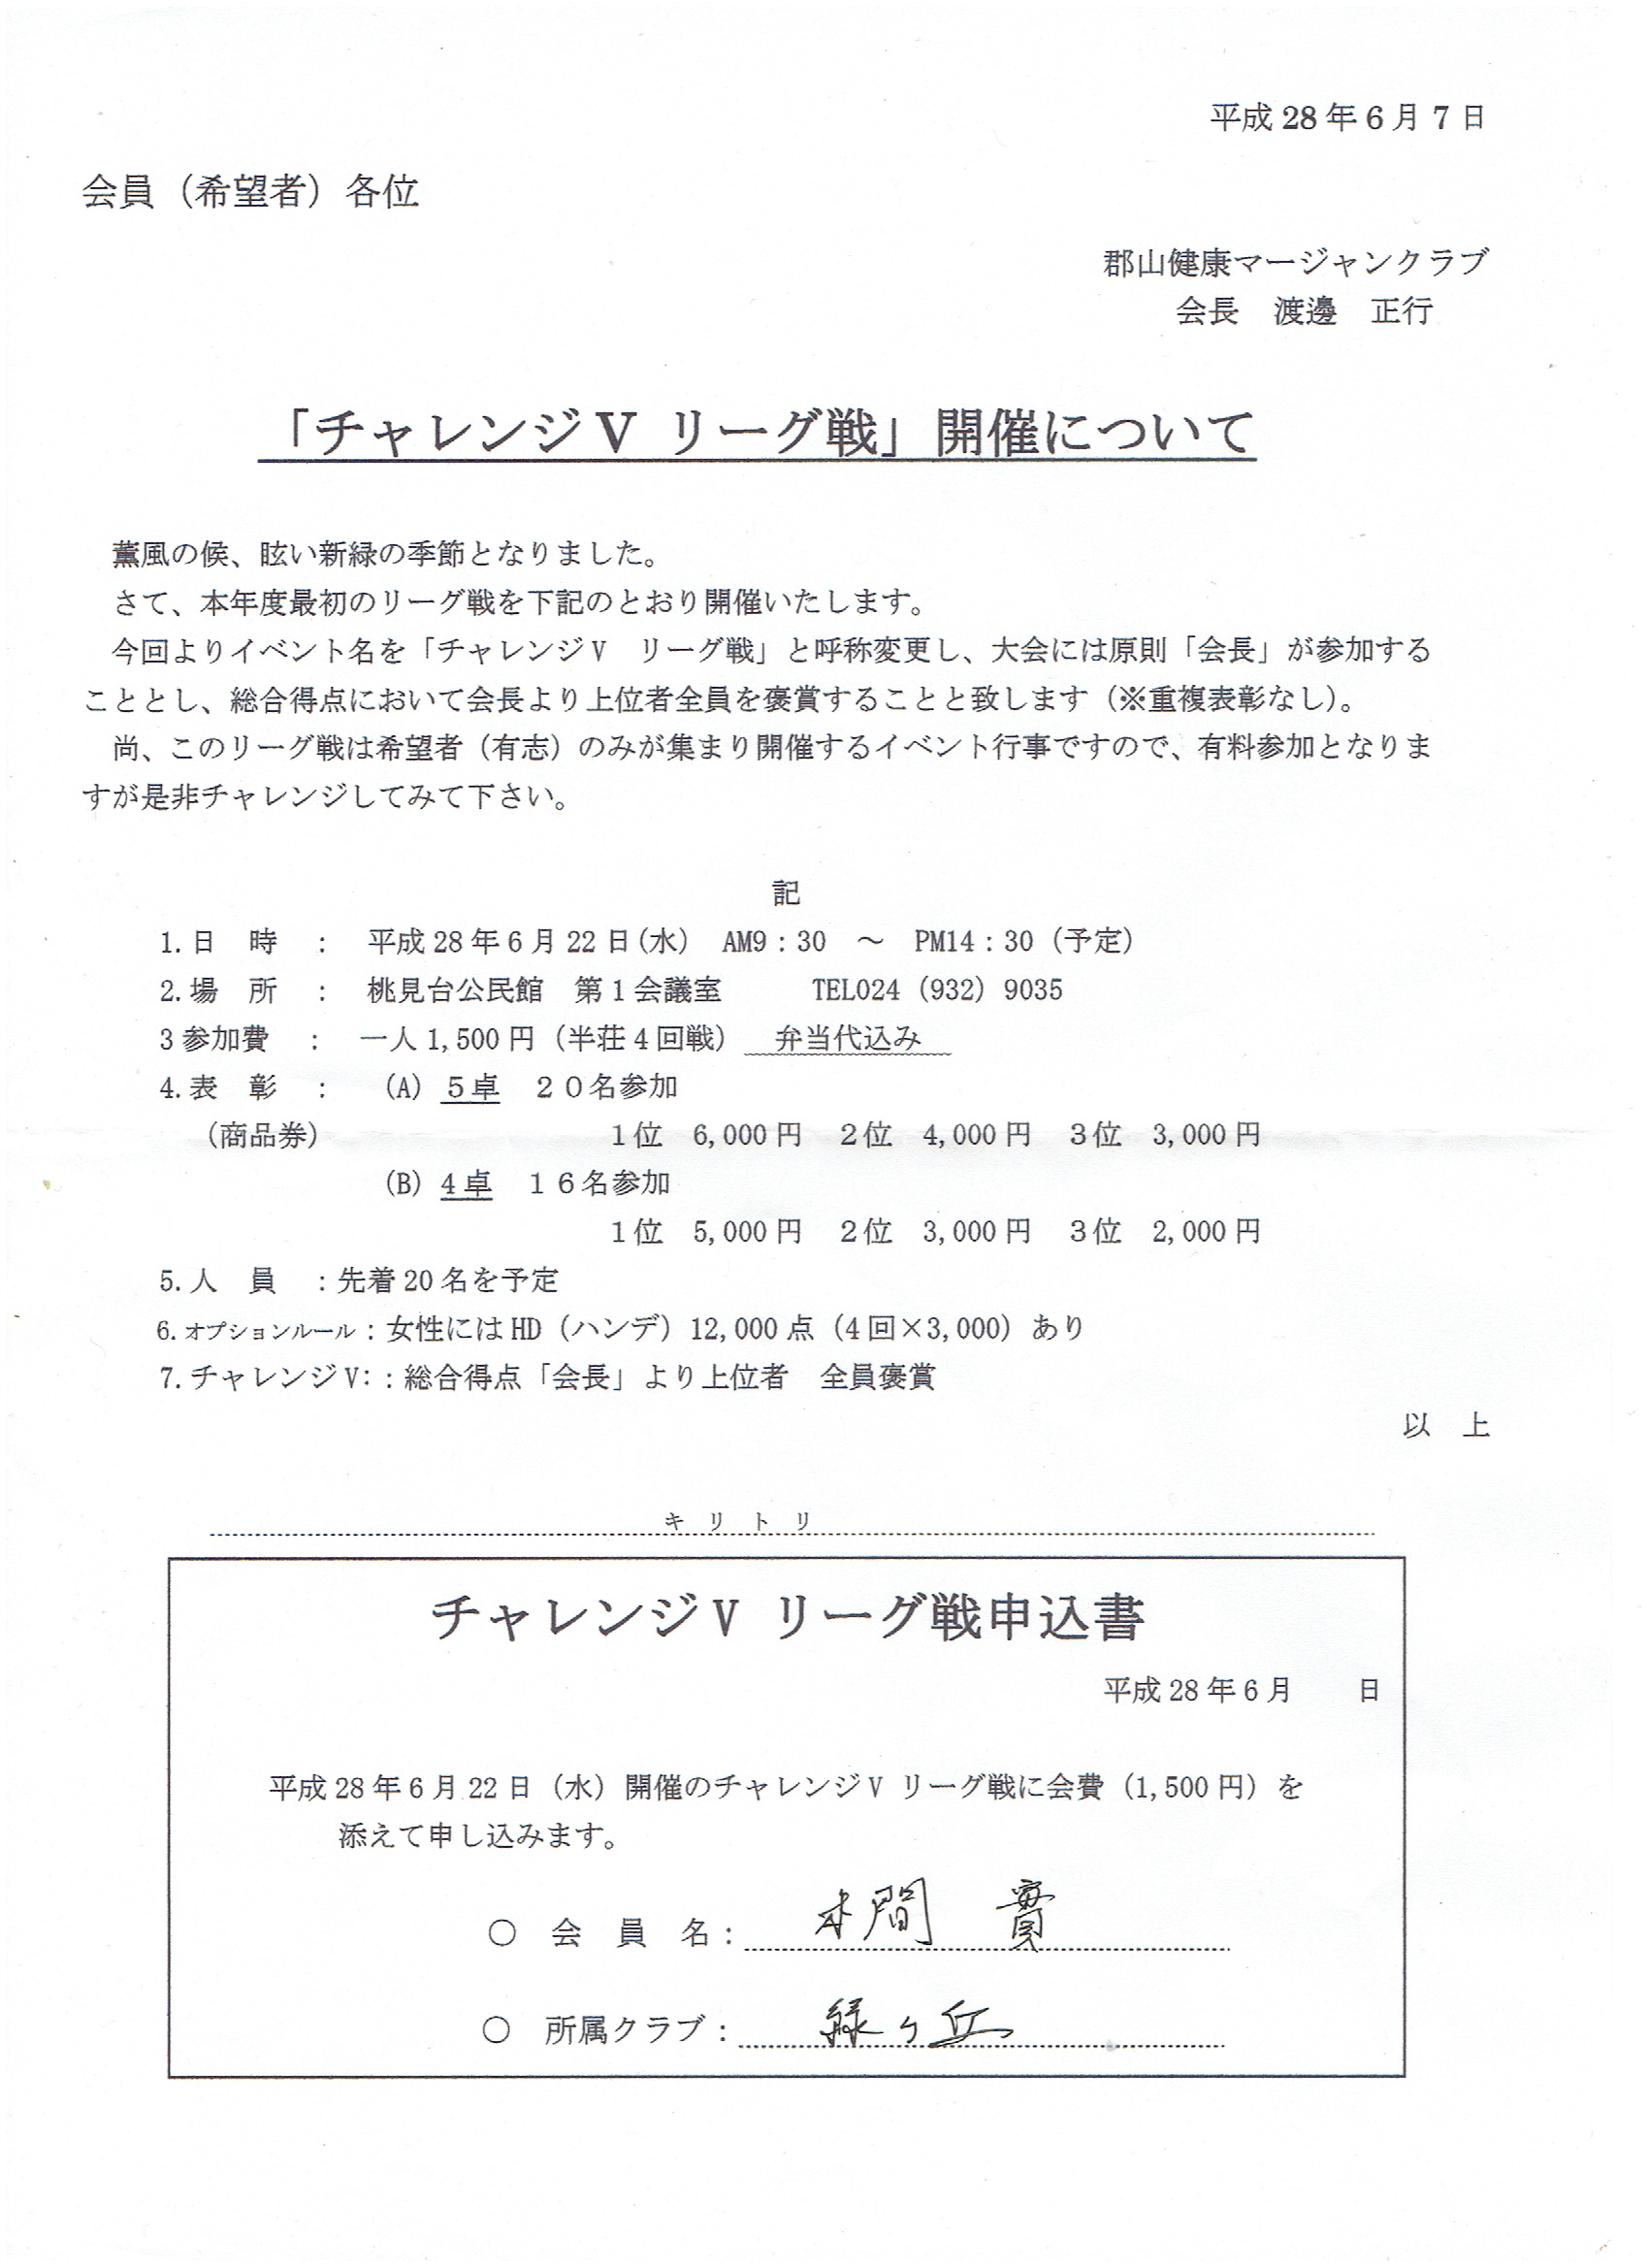
令和２年７月吉日
クラブ・協会会員各位
郡山健康マージャンクラブ
会 長 渡 邉 正 行
福島県健康麻将協会
サマーイベント
理事長 渡 邉 正 行
朗報!!
勝てるチャンス大!!
本間(副会長)に挑戦しよう。
「チャレンジ戦」
- 日 時： 令和２年８月２３日（日）
受付 ９：３０～ 競技開始 １０：００予定
- 場 所： 協会サロン 亀田２丁目 ℡ ０２４（９２５）２３４０
- 基本ルール： 半荘４回戦（２回戦以降、勝ち上がり組み合わせ）
- 参加費： １,５００円（昼食・飲み物は各自持参願います）
- 表 彰： １位 ４,０００円（商品券）
２位 ３,０００円（商品券）
３位 ２,０００円（商品券）
７位 １,０００円（商品券）
Ｂ/Ｂ １,０００円（商品券）
勝利者賞 本間副会長より上位の方に賞品
- ルール： ルールに関しては、当日競技開始前に説明します。
- 申込期限：令和２年８月２０日(木)
- 提出先： 会 長 携帯 080-3326-1195 FAX 024-925-2340
- このイベントは４卓以上で成立とします。
キリトリ
サマーイベント（チャレンジ戦）申込書
令和２年 月 日
令和２年８月２３日(日) 開催のサマーイベントに参加を申し込みます。
○ クラブ又は協会 会員番号 ：No .
○ 氏 名 ：

